### 

### INSTITUTO PRIVADO MIXTO

## **“RAFAEL ARÉVALO MARTÍNEZ”**

3a. Avenida 10-59 zona 4, Barrio Colombita

#### COATEPEQUE, QUETZALTENANGO

#### Teléfonos 77756123 - 77756124

#### 

Nombre del alumno – a: Silvia Victorina Escobar Méndez

Área: Evaluación Escolar

Grado: 5º. Carrera: Magisterio de Educación Preprimaria

Actividad: Mapa Mental

Fecha: 30/04/2021

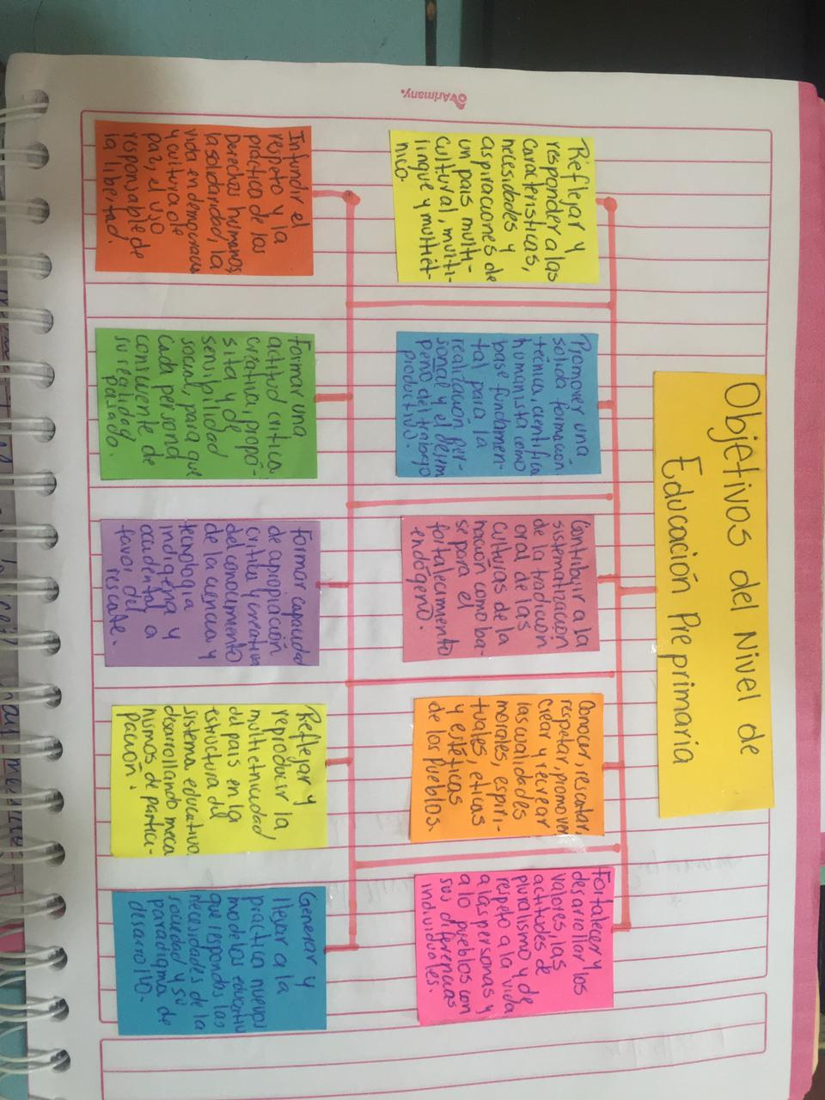

Catedrática: María Cecilia Muñoz Cayuela

IMAGEN 1